Merkezi Sistem Ortak Sınavlarında e-Okulda Öğrenci Bilgilerinin Güncellenmesi
- Bakanlığımıza bağlı resmi ve özel ortaokul, imam-hatip ortaokulu ve açık öğretim ortaokulu 8’inci sınıf öğrencilerine 2016-2017 eğitim öğretim yılında yapılacak 1'inci dönem Merkezi Sistem Ortak Sınavları, Bakanlığımız çalışma takviminde belirtildiği üzere 23-24 Kasım 2016 tarihlerinde gerçekleştirilecektir.

- Söz konusu sınavlarının sorunsuz, güvenli ve sağlıklı bir şekilde yürütülmesini sağlamak amacıyla resmî ve özel tüm okul ve kurum müdürlükleri ile rehberlik ve araştırma merkezi müdürlükleri bilgilendirilerek aşağıda yer alan açıklamalar doğrultusunda yapılacak güncellemelerin 19 Ekim 2016 Çarşamba günü mesai bitimine kadar tamamlanması gerekmektedir.

Öğrencilerin e-Okul bilgilerinin eksiksiz ve hatasız olarak güncellemeleri yapılacaktır.

- T.C. Kimlik numarası,
- Adı, Soyadı, Baba adı,
- Cinsiyeti,
- Doğum tarihi,
- Engel durumuna göre alacağı sınav hizmeti,
- Özel eğitim durumu,
- Yabancı dili,
- Muafiyeti,
- Sınıfı, şubesi,
- Okul türü,
- İlçe kodu,
- Devamsızlık durumu,
- Evde/hastanede sınav hizmeti alan öğrenciler için adres alanları,
- Nakil ve özel okul öğrencilerinin yabancı dil bilgisi ile muaf oldukları derslerin öğrenim gördükleri okulla uyumlu olması

*** Bütün kontroller yapıldıktan sonra;
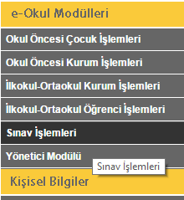
E-okul “Sınav İşlemleri” Modülü seçilir.

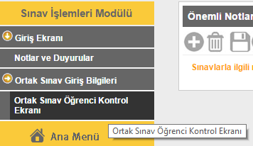
Sınav İşlemleri Modülü altında bulunan “Ortak Sınav Öğrenci Kontrol Ekranı” seçilir.
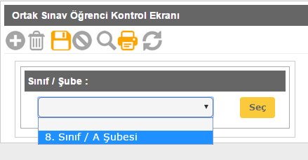
Ortak Sınav Öğrenci Kontrol Ekranı altından İşlem yapılacak sınıf /şube seçilir.
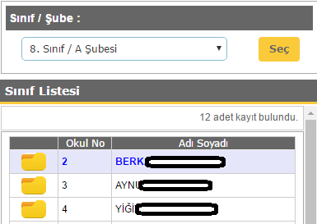
Seçilen sınıf/şubede öğrenim gören öğrenciler tek tek seçilir.

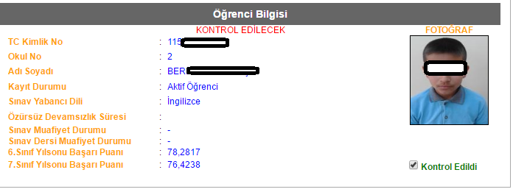
Tüm kontroller yapıldıktan sonra “Kontrol edildi” seçeneği işaretlenerek
Kaydet işlemi gerçekleştirilir.
Not:
- 8'inci sınıf öğrencilerinin e-Okul Yönetim Bilgi Sistemindeki mevcut fotoğraflardan eski olanlar güncellenecek; yurtdışından gelme, yeni kayıt gibi nedenlerle fotoğrafı bulunmayan öğrencilerin fotoğrafları e-Okul duyurular ekranındaki standartlara uygun şekilde tamamlanarak e-Okul Yönetim Bilgi Sistemine işlenecektir.

- Seçmeli derslerin puanla değerlendirileceği okul idaresi tarafından bu dersleri okutan öğretmenlere hatırlatılacak, öğretmen görevlendirmeleri e-Okul Sisteminde tanımlanacaktır. Nakil gelen öğrencilerin seçmeli dersleri ile ilgili bilgileri güncellenecektir.

- Özel eğitim uygulama okulları (merkezleri) ve bu okulların programını uygulayan özel eğitim sınıflarında öğrenimlerini sürdüren orta veya ağır zihinsel engelli öğrenciler ile otizmi ağır düzeyde olan öğrenciler Merkezi Sistem Ortak Sınavlardan muaf tutulacaktır.
- Merkezi Sistem Ortak Sınavlara girecek özel eğitim ihtiyacı olan öğrencilerin sınav hizmeti ile ilgili ihtiyaçlarının MEBBİS-RAM Modülü’ nde öncelikli işlem görmesi sağlanacaktır.

